青岛容广电子技术有限公司
产品销售直接负责人：安超
手机：13165062660
欢迎随时致电咨询，谢谢
邮箱：sdqdac@163.com
企业网址：http://www.qdrgdz.com
欢迎关注我们的企业网站谢谢
RGN-12空气降尘样品自动浓缩仪
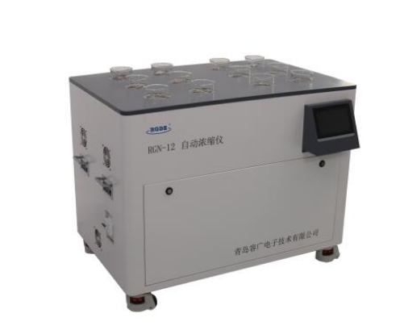
产品概述
RGN-12空气降尘样品自动浓缩仪，用于空气降尘样品的浓缩前处理。整个浓缩过程可全程全自动无人值守，保护人员健康，操作便捷，减少劳动强度。
执行标准
GB/T15265-94《环境空气降尘的测定 重量法》
认证体系
该产品在ISO9001：2008国际质量管理体系认证范围内
主要配置
12个样品工位、浓缩加热器12个、检测浓缩结束的传感器12个、500ml烧杯12个。

主要功能和参数
●加热温度100℃-260℃可调。
●单工位加热功率300W。
●浓缩时间小于5个小时。
●浓缩液体体积20ml左右，自动停止浓缩加热。
●浓缩工位，可以一次放置12个500ml的烧杯。
●系统供电电源220V，功率小于6KW。

产品特点
●一键式操作，简洁快速，减少操作难度，全程无人值守，安全系数高，劳动强度低。
● 设备采用国标方法-重量法，测定准确可靠，自动监控浓缩样品的状态变化，达到标准要求时
自动断电，无需看护。
●设备具有超温报警、漏电保护、防干烧保护功能，安全可靠。
●系统数据实时存储，可以EXCEL格式导出至U盘。

青岛容广电子技术有限公司提供本仪器的技术支持和售后服务！

